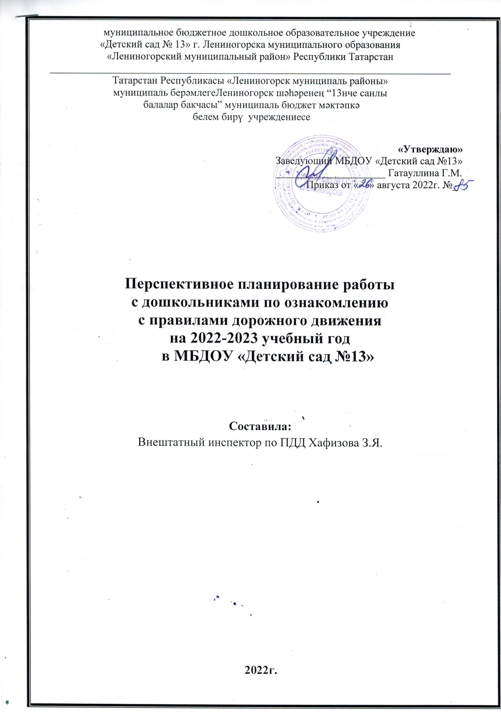

Цель работы:
Создать условия для формирования у дошкольников устойчивых навыков безопасного
поведения на улицах и дорогах, профилактики правонарушений несовершеннолетних.
Задачи:
1. Пропаганда правил дорожного движения среди воспитанников всех возрастных
групп.
2. Воспитание у дошкольников сознательного и ответственного отношения к своему
здоровью и личной безопасности на улице. Пропаганда здорового образа жизни
детей.
3. Оказание методической помощи воспитателям и родителям по вопросам
профилактики детского дорожного-транспортного травматизма.
Ожидаемые результаты:
1. Повышение культуры безопасного поведения на дорогах у воспитанников ДОУ.
2. Снижение детского дорожно-транспортного травматизма.
3. Наличие у дошкольников основ теоретических знаний и практических умений,
относящихся к сфере обеспечения дорожной безопасности.

№  п/п | Мероприятия | Сроки | Ответственный
Организационная работа
1. | Составление плана работы по профилактике ДДТТ на год | Август |  | Внештатный  инспектор по ПДД
2. | Организация развивающей предметно-пространственной среды в группах по обучению детей ПДД | В течение года |  | Воспитатели
Методическая работа
1. | Знакомство с планом по профилактике детского дорожно-транспортного травматизма на 2022-2023 учебный год. Познакомить педагогов с нормативно-правовыми документами по правилам дорожного движения | Август | Заведующий  Внештатный  инспектор по ПДД
2. | Инструктаж с воспитателями «Предупреждение ДДТТ» | Сентябрь | Заведующий  Внештатный  инспектор по ПДД
3. | Пополнение групп методической и детской литературой, наглядно-дидактическими пособиями по ПДД | В течение года | Воспитатели
4. | Участие в конкурсах муниципального, регионального, межрегионального уровней по ПДД | В течение года | Воспитатели
5. | Участие во Всероссийской акции «День Памяти жертвам ДТП» | Ноябрь | Воспитатели
6. | Консультации для воспитателей:  - «Организация образовательной деятельности с детьми дошкольного возраста по правилам дорожного движения»  - «Организация сюжетно-ролевых игр, с использованием правил дорожного движения» | По плану | Воспитатели
7. | Выступления на родительских собраниях -  - «Взаимодействие детского сада и семьи в формировании безопасного поведения ребенка на дороге»  - "Пример родителей - один из факторов успешного воспитания у детей навыков безопасного движения на дороге." | Октябрь  Апрель | Воспитатели
8. | Размещение информации о проводимых мероприятиях по БДД на официальном сайте учреждения. | В течение года | Заведующий
9. | Обобщение опыта по ПДД с педагогами.  Подведение итогов работы по организации обучения детей БДД в ДОУ. | Май | Заведующий  Внештатный  инспектор по ПДД  Воспитатели
 | Работа с детьми
1. | Месячник безопасности «Внимание, дети!» | Сентябрь |  |  | Воспитатели
2. | Конкурс рисунков на асфальте «Безопасный город» | Сентябрь |  |  | Воспитатели  старшей группы
3. | Игра-путешествие на макете «Знакомство с улицей» | Сентябрь |  |  | Воспитатели  младшей группы
4. | Конкурс велосипедистов | Сентябрь |  |  | Воспитатели старшей группы
3. | Диагностика уровня знаний детей по ПДД | Октябрь |  |  | Воспитатели
4. | Акция «День памяти жертвам ДТП» | Ноябрь |  |  | Воспитатели старшей группы
5. | Спортивное развлечение по ПДД «Красный, желтый, зеленый» | Декабрь |  |  | Воспитатели
6. | Акция «Безопасная горка» | Январь |  |  | Воспитатели
7. | Беседы-инструктажи | В течение года |  |  | Воспитатели
8. | Беседы с детьми, чтение литературы, заучивание стихотворений, загадок, рассматривание иллюстраций по ПДД. | Еженедельно |  |  | Воспитатели
9. | Просмотр обучающих мультфильмов и презентаций по ПДД | В течение года |  |  | Воспитатели
10. | Игры на площадке БДД | В течение года |  |  | Воспитатели
11. | Игры (творческие, с правилами, сюжетно ролевые) | Еженедельно |  |  | Воспитатели
12. | Непосредственно образовательная деятельность по тематике | В течение года по плану воспитателя |  |  | Воспитатели
13. | Совместные мероприятия с СОШ №13 | В течение года |  |  | Воспитатели старшей группы, педагог-организатор СОШ №13
14. | Развлечения по ПДД | В течении года |  |  | Воспитатели
15. | Выставки рисунков:  ∙ На перекрёстке  ∙ Светофор, светофор, наш знакомый с давних пор  ∙ В стране Дорожных знаков | В течение года |  |  | Воспитатели
16. | Диагностика уровня знаний детей по ПДД | Апрель |  |  | Воспитатели
17. | Тематическая неделя по ПДД | Май |  |  | Воспитатели

Работа с родителями
1. | Консультация для родителей | В течение года по плану воспитателя | Воспитатели
2. | Участие родителей в проведении недели безопасности дорожного движения | Сентябрь | Воспитатели
3. | Индивидуальные беседы с родителями о соблюдении правил безопасности детей на дороге | По мере необходимости | Воспитатели
4. | Выступления на общих родительских собраниях | В течении года | Воспитатели
5. | Оформление уголков для родителей | Информацию менять 1 раз в месяц | Воспитатели
6. | Участие родителей в совместной подготовке и проведении экскурсий, целевых прогулок, выставках рисунков, поделок и т.д. | В течение года | Воспитатели
7. | Инструктаж для родителей  «Безопасность детей в период зимних каникул»  «Безопасность детей в период весенних каникул»  «Безопасность детей в период летних каникул» | Декабрь  Март  Май | Воспитатели
8. | Размещение информации о проводимых мероприятиях по БДД на официальном сайте учреждения. | В течение года | Воспитатели
9. | Пятиминутки с родителями | Постоянно | Воспитатели
10. | Составление план схемы «Мой путь в детский сад» | Апрель | Родители, дети

